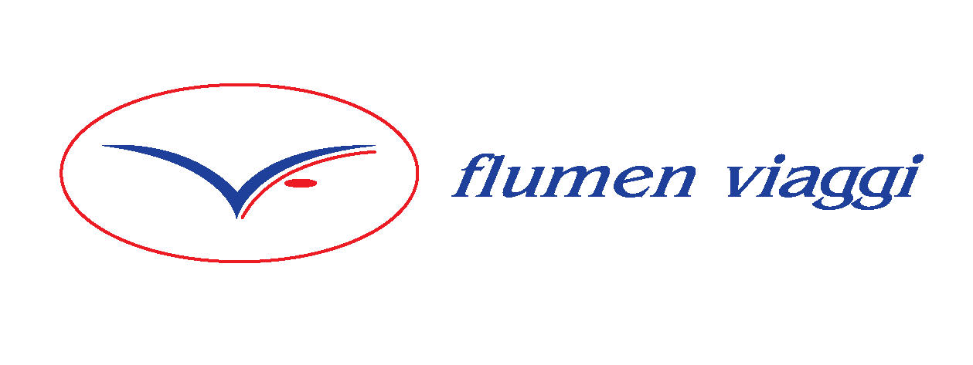 “Un Fiume di Viaggi per Voi”
Viaggio multisensoriale in Friuli Venezia Giulia
dal 16 al 19 maggio 2019
PROGRAMMA

Giovedì 16 maggio 2019
Vi aspettiamo nel primissimo pomeriggio alla stazione FS di Cervignano, per iniziare il nostro tour in Friuli Venezia Giulia! Prima tappa: Cividale Del Friuli. La nostra guida ci introduce alla città partendo dal caratteristico Ponte del Diavolo sul fiume Natisone, che la leggenda vuole costruito dal diavolo in cambio dell'anima del primo passante. Entriamo al Museo Cristiano che conserva le più celebri sculture di arte longobarda: l’Ara di Ratchis (visita tattile sia su originale che su una riproduzione completamente manipolabile di 50 x 30 cm) e il Battistero di Callisto. Tappa al Centro Internazionale "Vittorio Podrecca - Teatro delle Meraviglie di Maria Signorelli", per un affascinante e innovativo percorso nel magico mondo dei burattini e fantocci realizzati da Maria Signorelli e delle marionette antiche di Vittorio Podrecca, che vi svelerà i suoi segreti.
Visitiamo infine il bellissimo Tempietto Longobardo, la più importante e meglio conservata testimonianza architettonica dell'epoca longobarda, che conserva al suo interno una riproduzione tattile dei fregi e del tempietto stesso. Proseguiamo in bus per Dolegna del Collio, con meta l’Azienda Agricola Ca’Ronesca, dove faremo una speciale visita multisensoriale e una ricca degustazione per assaggiare i pregiati vini del Collio e i prodotti locali. Arriviamo in serata in hotel a Palmanova, pernottamento.

Venerdì 17 maggio 2019
Prima colazione e partenza per Gorizia, città di confine, a due passi dalla Slovenia. Ingresso a Palazzo Coronini Cronberg, dimora storica risalente alla fine del Cinquecento. Passeggiando attraverso le quindici sale che compongono il percorso museale, tra cui la stanza dove nel 1836 morì Carlo X di Borbone, ultimo re di Francia, il visitatore è trasportato d'incanto indietro nel tempo, grazie all'atmosfera calda e suggestiva delle sale con arredi cinque e seicenteschi del piano terra, ai suntuosi salotti settecenteschi, alle sale impero e agli ambienti ottocenteschi del piano nobile. L’esperienza tattile è coinvolgente: soprammobili, argenti, porcellane, cristalli, fotografie, ritratti e oggetti di uso quotidiano ricreano l'atmosfera di un'abitazione realmente vissuta, lasciando percepire in ogni stanza la presenza degli antichi proprietari. La visita alla città prosegue con il ghetto ebraico e la Sinagoga, che ci farà scoprire oggetti rituali, manufatti, libri, fotografie, documenti e stampe relative alla storia dell'ebraismo goriziano e ai suoi rappresentanti. Gorizia è stata un’importante località nel cuore della Mitteleuropa e, come in altre città di quest’area, anche qui la presenza ebraica ha radici abbastanza antiche. Per concludere proveremo l’esperienza di una degustazione di cibi e vino kosher. Proseguiamo per Trieste, città unica per le sue bellezze e per la particolare atmosfera che vi si respira. Da sempre crocevia di diverse culture, è cresciuta mescolando tutte le sue sfaccettature e divenendo così un vero gioiello. La visita inizia da Colle San Giusto, dove si trova la Cattedrale, il più importante edificio religioso cattolico di Trieste. La facciata a capanna è caratterizzata da un ampio rosone a doppia ruota, una statua di San Giusto, stemmi e un portale derivante dal taglio di una stele funeraria romana. Scendiamo per arrivare in Piazza Unità d’Italia, la più estesa d’Europa. Ombre di James Joyce, Saba, Svevo, mescolate alle note di jazz. Profumo di caffè e mormorio del mare, che si apre di fronte a noi. La perfezione delle preziose facciate che la circondano, non temono la bellezza del golfo di fronte a loro né la potenza violenta del vento di Bora, che qui soffia forte, anzi fortissimo e che possiamo percepire nettamente da marzo a ottobre. Al termine ci trasferiamo sul Carso per la visita a un’azienda vitivinicola con cantina scavata nella roccia carsica e piccola degustazione dei vini qui prodotti. Cena nell’azienda agrituristica che si affaccia su una tipica dolina. In serata rientro in hotel per il pernottamento.

Sabato 18 maggio 2019
Dopo la prima colazione partiamo per Aquileia, capitale della X Regio Venetia Et Histria. Visitiamo a piedi la cittadina fondata nel 181 a.C., con un’area archeologica di eccezionale importanza, considerata dall’Unesco Patrimonio dell’Umanità. La guida ci racconta come gli scavi abbiano messo in luce i resti del foro romano e di una basilica, del sepolcreto e di pavimenti in mosaico. La splendida Basilica di S. Maria Assunta custodisce i famosi mosaici paleocristiani (IV sec.), che la nostra guida fa “rivivere” con grande pathos, descrivendone la simbologia. Pranzo al ristorante e ingresso al Museo Archeologico Nazionale, che ospita reperti che raccontano l'artigianato e l'economia dell'antica città romana di Aquileia con un inedito percorso sensoriale, che abbinerà all’osservazione visiva odori, suoni, sapori e sensazioni tattili. Dulcis in fundo una deliziosa sorpresa, proprio nel cuore di Aquileia: nella nuovissima Cocambo scopriremo e proveremo la meravigliosa cioccolata del Signor Piero! Una piacevole passeggiata nella località balnerare di Grado concluderà la giornata. Il profumo di salsedine si percepisce tra le pittoresche "calli" del centro storico e l'antica Basilica paleocristiana è un gioiello da scoprire. Cena al ristorante e rientro a Palmanova per il pernottamento.

Domenica 19 maggio 2019
Prima colazione e partenza per Venzone, incantevole borgo fortificato dai tratti medievali. Nel 1965 Venzone è stata dichiarata monumento nazionale di grande interesse storico e artistico e per beffa del destino, nel 1976, è stata quasi interamente distrutta dagli eventi sismici del 6 maggio e del 15 settembre. Qui la visita è davvero multisensoriale! Entriamo in Duomo, perla di questo borgo, in stile gotico francese. Qui possiamo toccare tutto e capire veramente cosa è stato il terremoto: la mirabile ricostruzione pietra su pietra è divenuta un esempio a livello internazionale. Entriamo a Palazzo Orgnani-Martina, sede del Museo accessibile della terra di Venzone, che ospita l’esposizione permanente “Tiere Motus. Storia di un terremoto e della sua gente”. La mostra mantiene vive nella memoria collettiva le vicende connesse con il devastante terremoto e il video riproduce i terribili rumori del crollo. Facciamo poi uno stop culinario a San Daniele del Friuli, cittadella arroccata su una dolce collina, famosa per il suo pregiato prosciutto. Scopriamo, accompagnati da un esperto produttore, il processo di lavorazione del prosciutto, con una visita soprattutto olfattiva in uno stabilimento di grande tradizione. L’assaggio del mitico crudo completerà l’esperienza. Nel pomeriggio vi accompagnamo alla stazione FS di Udine per il rientro a destinazione e… arrivederci nuovamente in Friuli Venezia Giulia per il prossimo tour!

Programma in collaborazione con Susanna Guerrato – ToccArte
L'ordine delle visite potrebbe essere modificato per garantire l'ottimale svolgimento del programma.

Quota di partecipazione € 520,00
(Minimo 15 - massimo 20 partecipanti)
Quota di partecipazione € 590,00
(Minimo 10 - massimo 14 partecipanti)
Supplemento singola € 75,00
Supplemento facoltativo per accompagnatore in loco* € 400,00

*Prevede un accompagnatore locale ogni due persone, a disposizione per l’intera giornata fino al rientro in hotel. E’ inclusa l’assistenza del personale dell’agenzia durante la prima colazione.

La quota comprende:
• trasporto in bus per tutta la durata del soggiorno con arrivo alla stazione FS di Cervignano e partenza da quella di Udine;
• sistemazione in camere doppie con servizi privati c/o l’hotel ai Dogi *** di Palmanova, con trattamento di pernottamento e prima colazione;
• n° 1 degustazione di vini in Collio, n° 1 degustazione kosher a Gorizia, n° 1 degustazione di cioccolata ad Aquileia, n° 1 degustazione di prosciutto crudo a San Daniele;
• n° 1 pranzo + n° 2 cene al ristorante/agriturismo bevande incluse;
• n° 4 mezze giornate di visita guidata a: Cividale, Trieste, Aquileia* e Venzone
(*fino a 14 partecipanti con la guida si visita la sola Basilica).

La quota non comprende:
• la quota accompagnatori, gli ingressi* (gratuiti per persona non vedente e accompagnatore), gli extra di carattere personale e tutto quanto non espressamente indicato nel programma.

*Costo totale ingressi previsti dal programma coperto da FVG card di € 21,00 a persona (http://www.turismofvg.it/FVG-Card).

Hotel Ai Dogi – Palmanova

L'Hotel Ai Dogi sorge nella piazza centrale di Palmanova, a soli 50 metri dalla cattedrale.
Alloggiare in questo hotel significa immergersi in un contesto storico ineguagliabile per la sua unicità, in un’atmosfera accogliente, lussuosa e al tempo stesso familiare.
Piazza Grande poi, con il suo Duomo Dogale, i suoi numerosi bar e negozi è al tempo stesso vivace e tranquilla e vi si respira ancora un’atmosfera incantevole.
Le camere sono dotate di TV con schermo al plasma e connessione Wi-Fi gratuita.

ORGANIZZAZIONE TECNICA: FV FLUMEN VIAGGI
Via Bassi, 2 33080 FIUME VENETO (PN) Tel. +39 0434 564112
www.flumenviaggi.it - info@flumenviaggi.it - Fax +39 0434 564343 - facebook: Flumen Viaggi
Licenza sede 0032/TUR - SCIA 03048230274-13022014-1713
Unipolsai Assicurazioni SPA (RC) n° 40149735 - PARTITA IVA 01416330932 - C.F. 03048230274

